Console
Cahier des charges
CN1-REQ-001 MOD 2
Clément Hamel
2020-09-16
1 Définitions 1
2 Références 1
3 Vision 1
4 Exigences 2
4.1 Longueur 2
4.2 Hauteur 2
4.3 Profondeur 2
4.4 Structure 2
4.4.1 Portée 2
4.4.2 Dépassement 2
4.5 Finition 2
4.5.1 Pattes 2
4.5.2 Bois 2
4.6 Électricité 3
4.7 Sécurité 3

Définitions
po Pouce

Références
BS00: buildsomething, Console Table, 2017, https://www.buildsomething.com/plans/P1CFF7829247E55CF/Console-Table
IK00: IKEA, IKEA, 2020, https://www.ikea.com/

Vision
Nous souhaitons une console pour aller en arrière du canapé dans le salon et avec des prises électriques pour nous permettre de recharger nos appareils électroniques. Comme exemple ce qui nous plairait, il y a la conception illustrée dans la Figure 1.

Exigences
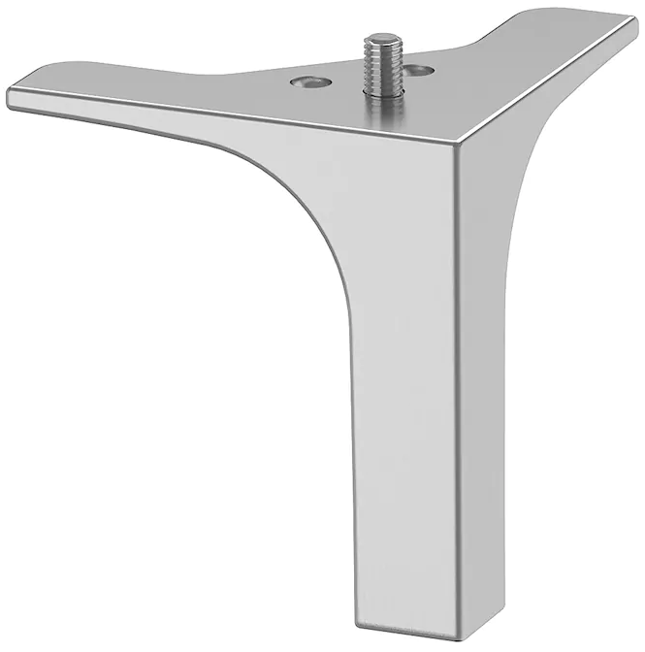
Figure 2 NANNARP aluminium (IKEA P/N 502.935.95) [IK00]
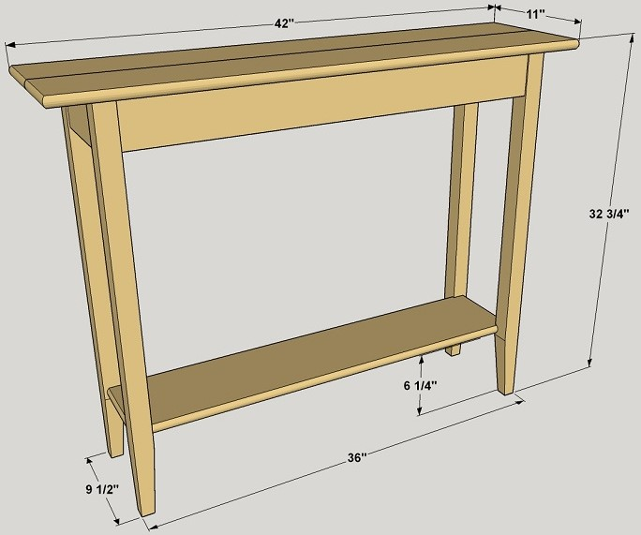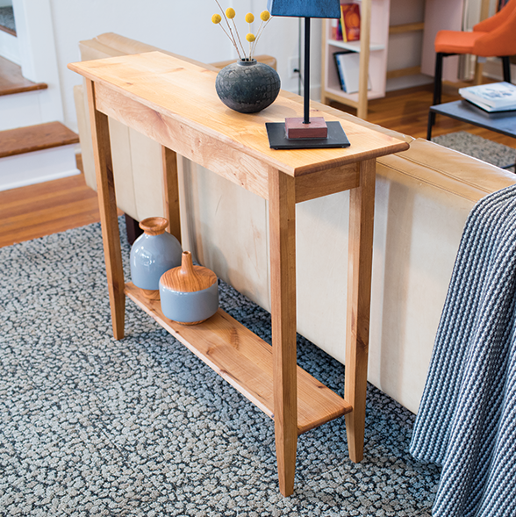Figure 1 Exemple de console [BS00]

Longueur
La longueur du meuble doit être de 69 po, comme notre canapé.

Hauteur
La hauteur du meuble doit être de 31 po afin que le plateau soit à la même hauteur que le dos de notre canapé.

Profondeur
La profondeur du meuble doit être de :
- au moins 8 po (±1/8) afin de pouvoir poser les pattes; et
- au plus 10 po afin de ne pas trop empiéter l’espace du salon.

Structure

Portée
La portée des tablettes/plateaux entre leurs supports doit être inférieure ou égale à 36 po.

Dépassement
Les tablettes/plateaux ne doivent pas dépasser de leurs supports plus que leur épaisseur.

Finition

Pattes
Le meuble doit avoir les pieds similaires à ceux de nos autres meubles du salon afin d’avoir un salon à l’apparence consistante (c.f. Figure 2).

Bois
Le meuble doit avoir une couleur et un motif similaire à nos autres meubles du salon afin d’avoir un ensemble à l’apparence consistante.

Électricité
Le meuble doit avoir au moins deux prises électriques accessible depuis les personnes assises dans le canapé afin qu’ils puissent recharger leurs appareils électroniques personnels.

Sécurité
Les chats ne doivent pas pouvoir accéder aux parties sous haute-tension du meuble. Ils aiment bien se promener sous le meuble, et nous ne souhaitons pas que leur curiosité cause leur mort.

